Omplir frases amb inverses 1
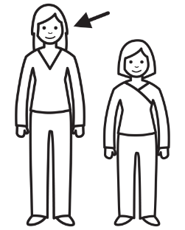 | 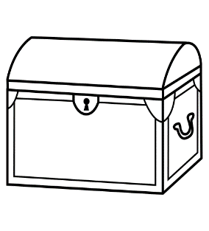 | 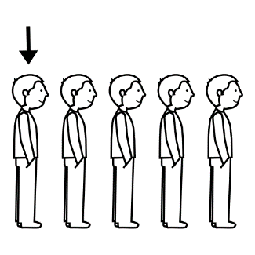 | 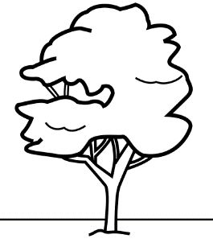
alt | bagul | últim | alzina

L’Àlvar és …………… com una torre
Va pujar l’ ………… pis més de la casa
Jo vivia a l’ ……………… pis de l’edifici
En Manel és l’ ………………… nen de la fila
El ………… està ple de roba vella
Avui és l’ ……………… dia de la setmana
La casa del meu amic era …………… com una torre
L’ ………………… té una fusta molt dura
Aquesta és l’ …………………… línia del full

Omplir frases amb inverses 2
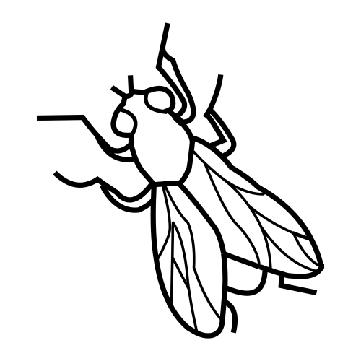 | 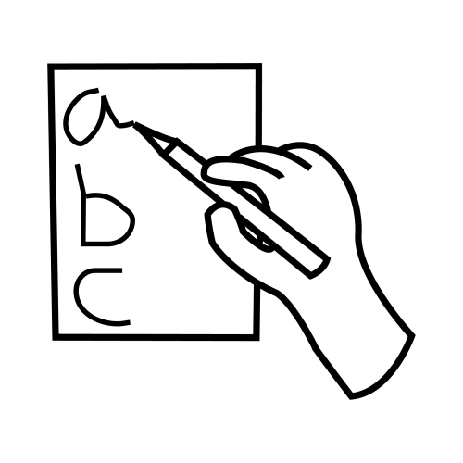
mosca | escriure | espasa |  | fosc

L’ ………… és molt llarga i afilada
Mirava les ……………… volar, tot el dia
El meu gat caça una ………………… per jugar
L’ …………… de Sant Jordi va matar el drac
S’ha espatllat el llum i ara tot és ………………
No vull …………………… a la sopa
La nit estava …………………… com un pou
Vull ……………… un conte divertit

http://clic.xtec.cat/db/jclicApplet.jsp?project=https://clic.xtec.cat/projects/frases3/jclic/frases3.jclic.zip&lang=ca&title=El+treball+de+la+frase

Escriure frases amb inverses 3

